第四章 第三节河流地貌的发育第2课时

●教学过程
［新课导入］
（出示图片“长江三峡”和“长江三角洲”）
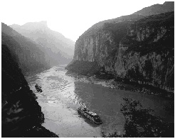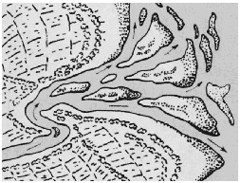
师：同学们，以上两幅图片都是河流地貌，它们的区别在哪里呢？
生：“三峡”是河流侵蚀地貌，“长江三角洲”是河流堆积地貌。
师：对。上一节课我们学习了河流的侵蚀地貌，今天我们一起来学习河流对地表形态的另一种塑造作用——河流堆积地貌。
（二）河流堆积地貌（板书）
［教师精讲］
师：我们知道，河流在流动过程中，会破坏并掀起地表的物质，形成侵蚀地貌。那么，这些被侵蚀的地表物质到哪里去了呢？
生：被河水搬运到低洼的地方堆积起来。
师：很好。请看“河流堆积地貌图”，仔细观察并说出在河流流出山区的谷口处、河流的中下游、河口三个地区，分别形成了怎样的河流堆积地貌？为什么？
（生讨论）
生1：在山区的谷口形成了洪积—冲积平原。在山区地势较陡，河流或季节性的洪水在山区内水流速度很快，侵蚀作用剧烈，携带着大量砾石和泥沙。但当水流流出谷口时，地势突然变得平缓，水道也变得开阔，因而水流速度变慢，搬运能力减弱，使得水流所携带的泥沙逐渐沉积下来，就形成了洪积扇或冲积扇。由多个冲积扇或洪积扇连接起来就形成了洪积—冲积平原。
师：分析得很好！
总结：（洪积—冲积平原的形成过程）地势趋于平缓、河道变得开阔—水流速度降低—搬运能力减弱—泥沙堆积。
（过渡）让我们来看看在河流的中下游地区又形成了怎样的堆积地貌呢？
生2：在中下游地区，河流下蚀作用较弱而侧蚀作用较强。由于河道弯曲，使得凹岸侵蚀、凸岸堆积，形成水下堆积体。堆积体的面积逐渐扩大，在枯水季节露出水面，形成河漫滩。当洪水季节到来时，河漫滩被水淹没，继续接受沉积。如果河流改道，河漫滩被废弃。多个被废弃的河漫滩连接在一起，就形成了宽广的河漫滩平原。
师总结：（河漫滩平原的形成过程）凹岸侵蚀，凸岸堆积—水下堆积体—河漫滩—河流改道—河漫滩被废弃—连接形成河漫滩平原。
（过渡）我们了解了河流的上游、中下游的堆积地貌。现在，让我们一起来看看在河流的入海口，发生了怎样的堆积？
生3：河流携带着大量的泥沙，当河流入海时，如果入海处水下坡度平缓，河水流速减慢，河流所携带的泥沙就会堆积在河口前方，形成三角洲。若干个三角洲连在一起，便形成了广阔的三角洲平原。
师总结：（三角洲平原的形成过程）水下坡度平缓—水流速度减慢—泥沙堆积—三角洲—连接形成三角洲平原。
生阅读P₈₆案例3“黄河三角洲的发育”，理解为什么黄河三角洲非常发育。
（总结）
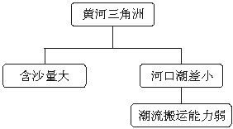
（P₈₆活动）
引导学生读中国地形图，找出黄淮海平原的西部是太行山脉，因此在平原的西部地区（太行山麓）是由洪积物和冲积物组成的山前倾斜平原，在渤海之滨是地势最低的滨海平原。正是这个原因，所以黄淮海平原的土壤在水分条件和土质方面的差异很大。其次，要使学生理解为什么山前倾斜平原以东的地区容易盐碱化，关键原因在于地势低洼，夏秋季节积水，加之沿海地区受海水浸渍的影响，因此黄淮海平原土壤多盐碱，生产力低下。
（参考答案）黄淮海平原的不同地貌单元，由于地势地貌特征不同，形成的土壤的水分条件和土质差异很大，对农业生产的影响也比较大。一般来说，山前倾斜平原，地势较高，水质较好，土壤排水性良好，不易盐碱化，多为高产稳产农业区。冲积低平原地形平坦，多为黏土，夏季容易积水发生涝灾。地下水的矿化度较高，土壤有不同程度的盐碱化现象。土地生产力一般低于山前倾斜平原。滨海平原地区地势极为低平，夏秋季节低洼易涝，组成土壤的物质以黏土为主。由于受海水浸渍作用的影响，地下水矿化度高，土壤为盐土，表层含盐量达1%～3%，只能生长盐生或耐盐性强的植物。因此，这里是黄淮海平原低产田的主要分布区。
（过渡）同学们，我们知道，大江大河哺育着我们人类文明，请同学们说出四大文明古国各属于什么大江大河的流域？
（生）中国——黄河流域；古埃及——尼罗河流域；古印度——印度河流域；古巴比伦——两河流域。
师：很好！是河流孕育了我们人类文明，河流地貌对人类的聚落分布有着显著的影响。在河流塑造的众多地貌中，洪积扇、冲积扇、河漫滩平原、三角洲平原对河流流经地区的聚落分布均具有比较明显的影响。
（出示图片“雅鲁藏布江河谷聚落”）
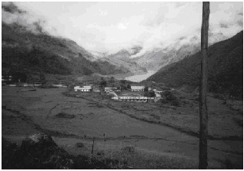
师：同学们请思考讨论，青藏高原上的聚落为什么沿河谷伸展？这与那里的自然条件有着怎样的关系呢？
生：（讨论回答）青藏高原由于海拔很高而寒冷，土壤贫瘠。而河谷地带海拔低，气候相对温暖，两岸泥沙淤积而成的河漫滩平原土壤肥沃、水源丰富，所以这里是高原地区理想的人类栖息地。
师：请大家讨论思考，说一说为什么在山区人类聚落多分布在山前洪积扇、冲积扇和河漫滩平原上。
生：（讨论回答）在山区，由于地势陡峭，人们总是选择在洪积扇、冲积扇和河漫滩平原上生产和生活，这些地方的地形相对平坦，淤积有肥沃的土壤，地下水或地表水也相对丰富，适合于聚落的发展。
师：很好。山区的聚落多呈明显的条带状，或分布于山前，或沿河流的两岸伸展。
（出示图片“中国百万以上人口特大城市分布图”）
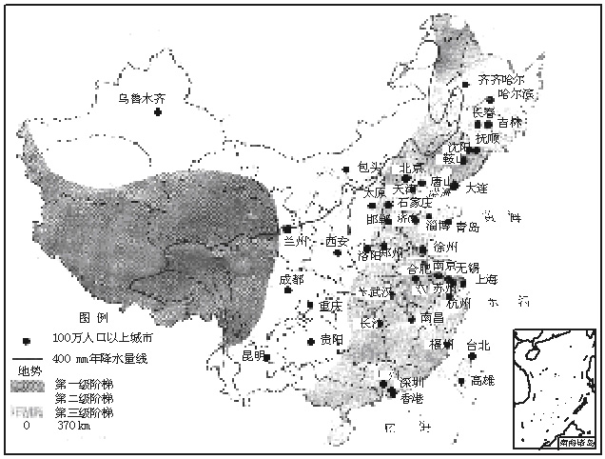
师：看图思考，为什么我国东部地区的城市密集，而西部地区的城市稀疏？和自然条件有着怎样的关系？
生：我国东部地形多为冲积平原，土壤肥沃，水源丰富，河网密布，有着便捷的内河航运和海上运输。因此，这里是我国聚落最密集的地区。
师：（总结）分析得很好！在这里的聚落有的沿河发展，形成沿河聚落，有的沿海岸发展，形成海岸聚落带。
（P₈₈活动）
问题1：为什么在河流上游，聚落位置选择在地势较低的A地，在河流中下游，聚落位置选择在地势稍高的B地。
（引导学生观察讨论）河流的上游在山区，地势较为陡峭，而A地海拔相对较低，地势相对平坦，离河流近，便于取水；而B地位于冲积扇上，周围地势开阔而平坦，B地也位于两河交汇处，交通便利。
问题2：A、B两地的聚落哪个更有可能发展成为城市？为什么？
（学生讨论）
（师总结）
B地聚落更有可能发展成为城市。因为B位于两河交汇处，往往有大量的人流、物流在此集聚、中转。同时，河流为城市的发展提供充足的水源，而且B地周围地形开阔平坦，便于农耕和基建，是城市发育的理想环境。
●板书设计
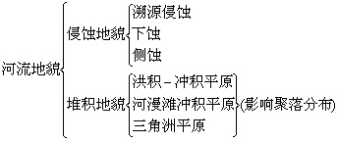
查字典地理网http://dili.chazidian.com

